Meringués lemon curd
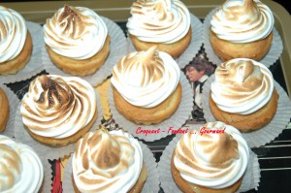 Pour 12 meringués lemon curd
Les gâteaux
- 160 g de farine - ½ sachet de levure chimique - 125 g de beurre - 125 g de sucre
- 3 œufs entiers + 1 jaune - 1 zeste de citron râpé - 1 pincée de sel
La meringue et la garniture :
- 3 blancs d'œufs - 150 g de sucre en poudre - lemon curd
2 plaques de 6 empreintes de mini kouglofs ou 12 caissettes en papier
Préchauffer le four à 180°C (chaleur tournante)
Les gâteaux :
Tamiser la farine avec la levure.
Mettre dans un saladier le beurre en crème avec le sucre et le sel, ajouter les œufs entiers et le jaune. Fouetter pour obtenir une crème homogène.
Incorporer la farine et le zeste de citron et fouetter encore. Remplir les moules aux ¾.
Enfourner pendant 15 minutes. Laisser refroidir et démouler.
La meringue :
Battre les blancs d'œufs en neige ferme en incorporant le sucre.
En remplir une poche avec une douille cannelée.
La finition :
Déposer les gâteaux sur une collerette de papier.
Couper le sommet du gâteau. Remplir le trou avec du lemon curd et en étaler sur la surface plane. Reposer le chapeau.
Faire une rosace de meringue sur le sommet des gâteaux.
Dorer la meringue sous le gril du four ou à l'aide d'un chalumeau.
Tenir au frais jusqu'au moment de déguster.

